PLANO DE EMERGÊNCIA E EVACUAÇÃO URGENTE DA ESCOLA

Informa-se toda a Comunidade Escolar que, no período compreendido entre 24 a 28 de Novembro de 2014, será realizada uma SIMULAÇÃO DO PLANO DE EMERGÊNCIA E EVACUAÇÃO URGENTE DA ESCOLA (P.E.E.U.E.).
Mais se informa que a data e hora exatas não serão divulgadas para que não se perca o efeito de surpresa.

Faro, 17 de Novembro de 2014

O Professor Delegado para a Segurança
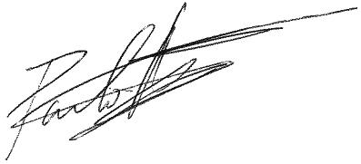
_____________________________________________________________________________________________
Paulo Fonseca

